Экологический проект
«Юные любители природы»
(для детей средней группы).

Автор проекта: воспитатель МАДОУ ДС г. Нижневартовска
№88 «Одуванчик» Ярес Елена Викторовна.

Введение.

Неувязка экологического воспитания дошкольников очень актуальна.
Общение малышей с природой, организованное педагогом, содержание познаний, доступное возрасту, восприятию детей, вызывает устойчивый энтузиазм, стимулирует желание заботиться о природе и охранять ее. Чтоб воспитать у детей гуманное отношение к природе, важны не лишь знания, но и воспитание гуманных эмоций, положительного опыта общения с природой.
Наблюдения за детьми во время самостоятельных игр на свежем воздухе показывают, что дети иногда жестоко, негуманно относятся к природе. И чрезвычайно важно учить ребенка с самого раннего детства понимать красоту природы, воспитать красоту природы, воспитать доброту, человечность. Потому главная цель проекта — развивать познавательный энтузиазм к живой природе, воспитывать любовь к природе, уважительного и заботливого дела к ней, расширить знания о природе. Методика работы с детками в рамках проекта разработана на базе интегрированного подхода. В ходе работы по проекту малыши ведут наблюдения, экспериментируют, рисуют, лепят, знакомятся с литературными произведениями. Чрезвычайно важно развивать у детей наблюдательность, эстетическое восприятие, эстетические эмоции, художественный вкус, творческие возможности.

Актуальность: проект «Юные любители природы» описывает цели, задачи, направленные на экологическое воспитание дошкольников
Срок: краткосрочный.
Тип: познавательно-исследовательский.
Участники:
- воспитатели;
- дети средней группы;
- родители.
Цель проекта: развивать познавательный энтузиазм к живой природе, воспитывать любовь к природе, уважительного и заботливого дела к ней, расширить знания о природе.
Задачи проекта.
1. Способствовать формированию представлений малышей о растительном мире – деревьях и кустарниках.
2. Сформировывать эмоционально – радостное ощущение от активного роли в совместной, коллективной работе.
3. Развивать логическое мышление, речь, кругозор.
4. Развивать наблюдательность.
5. Развивать творчество, воображение, мышление, внимание
6. Воспитывать чувство красивого, обогащать знания и впечатления о растительном мире.
7. Воспитывать у малышей эмоциональный отклик, интерес и эстетическое отношение к растительному миру.
8. Воспитывать любознательность, любовь и бережное отношение к природе родного края.
Предмет исследования.
Процесс включения семьи и малышей при ознакомлении детей с деревьями и кустарниками, как средство воспитания любви к природе.
Предполагаемый итог.
1. Сформирование знаний о деревьях и кустарниках в летний период.
2. Различение деревьев по листьям, плодам и коре
3. Сбор гербария.
4. Изготовка экологической газеты «Прикоснись к природе сердцем».
Подготовительная работа.
1. Чтение художественной литературы: А. Фет «Печальная береза», Л. Толстой «Как прогуливаются деревья», «Черемуха», «Старый тополь», «Яблони», И. Бунин «Березовый лист» и др.
2. Беседа с детками о деревьях, растущих в нашей местности.
3. Наблюдения за деревьями и кустарниками на прогулке.
Рассматривание картинок, иллюстраций о деревьях и кустарниках
Опытно – исследовательская работа.
1. Рассматривание коры деревьев через лупу;
2. Распознание кустарников и деревьев по соответствующим признакам;
3. Рассматривание жилкования листьев с зарисовкой через лупу.
Художественно – творческая деятельность.
1. Лепка «Чудо-дерево» (с помощью веточек).
2. Аппликация «Лес», «Дуб» (изготовление с помощью нестандартной техники из скомканной бумаги).
3. Рисование «Летнее дерево» (с помощью нестандартной техники – тычкование).
4. «Во поле береза стояла» (лепка с помощью веточек).
Физкультурно-оздоровительная работа:
- упражнения: «Веточка», «Деревце».
- бег между деревьями.
- упражнение на перешагивание и равновесие «Через бревно».
- дыхательная гимнастика «Вдыхаем запахи березовой рощи».
- подвижная игра «Найди собственный дерево».
Работа с родителями.
Оформление экологической газеты «Берегите природу».
Результаты проектной деятельности.
Дидактические игры, фото досугов, изготовление макета «Лес», изготовление экологических газет.
Этапы реализации проекта.
1 шаг. Организационный:
- подбор и изучение литературы;
- постановка цели и разработка содержания учебно-воспитательного процесса;
- группировка материала, составление плана.
2 шаг. Практический.
1. «Ознакомление детей с растительным миром».
Наблюдения, беседы.
Цель: сформировывать представления о деревьях и кустарниках.
Дети рассматривание листьев деревьев; разглядывают листочки, сравнивают деревья и кустарники.
2. «Деревья и кустарники». (Комплексное занятие ФЭП + лепка.)
Цель: учить различать деревья и кусты; воспитывать интерес к миру растений.
3. «Путешествие в лес».
Цель: учить различать деревья и кусты; учить работать по схемам; воспитывать энтузиазм к окружающему миру.
4. Сбор листьев для гербария.
Цель: уяснить название дерева, как оно смотрится; развивать внимание и наблюдательность; учить быть осторожным; расширять знания об окружающим мире.
5. «Веселые старты». Физкультурное развлечение.
Цель: чувственно – положительно откликнуться на подвижные игры, проявить желание в роль в играх, получить заряд бодрости.
6. «Трудная жизнь деревьев – горожан». Эколого-оздоровительный поход.
Цель: познакомить с деревьями, возрастающими в черте города; объяснить зависимость их состояния от наружных условий.
7. «В гости к деревьям». Экологическое развлечение + опыт.
Цель: рассматривание коры деревьев, листочки.
8. «Во поле береза стояла». Комплексное занятие музыка + лепка.
Цель: сделать радостное настроение у детей, вызвать желание плясать под знакомые песни, лепить березовую рощу.
9. «Правила друзей леса». Беседа с показом на картинах.
10. «Берегите лес». Экологическая игра.
Цель: закрепить познания о нормах поведения в природе; воспитывать природоохранное поведение; развивать творческие возможности.
11. «Открывай и изучай природу родного края». Игра – путешествие.
Цель: сформировывать экологические знания о лесе; закреплять познания о животном и растительном мире родного края.
12. «Здравствуй, дедушка тополь!», «Травка, куст, деревце». Экскурсия по экологической тропинке – вокруг детского сада.
Цель: направить внимание на летние деревья, отыскивать знакомые деревья.
13. «Посадим лес». Комплексное занятие + аппликация.
Цель: закрепить познания о строении дерева и кустарника, о их отличительных признаках; Воспитывать любовь к окружающей природе и желание хлопотать о ней.
14. «Лес». Художественное творчество – большая аппликация с использованием нетрадиционной техники.
15. «Летнее дерево». Художественное творчество – рисование с помощью нестандартной техники – тычкования.
16. «Прикоснись к природе сердцем». Экологическая газета.
3 шаг. Заключительный:
— распространение опыта в детском саду;
— презентация проекта.
4 шаг. Подведение итогов.
Таким образом, комплексная реализация мероприятий по экологическому образованию через компанию проектной деятельности способствовала:
1) росту профессионализма воспитателя, настоящим достижениям в работе с детьми, знанием и практическим владением способами экологического образования и воспитания;
2) осознание детками бережного отношения к природе, важности ее охраны и формированию практических умений создавать и поддерживать отличные условия вместе с взрослыми.
Список литературы.
Основная общеобразовательная программа дошкольного образования «Детство» в согласовании с ФГТ. Т. И. Бабаева, А. Г. Гогоберидзе, З. А. Михайлова.
Балаценко Л. Работа с родителями по экологическому воспитанию малышей. Ребенок в детском саду. 2002. N 5.
Воронкевич. О. А. Добро пожаловать в экологию! СПб., Детство-пресс. 2002.
Дыбина О. В., Рахманова Н. П., Щетинина В. В. Неизведанное рядом: Занимательные опыты и опыты для дошкольников. М.: ТЦ Сфера, 2005. (серия «Вместе с детками).
Рыжова Н. А. Экологическое образование в детском саду. М.: Изд. дом «Карапуз», 2001.

Приложение.

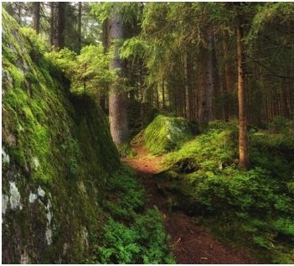
Экологическая газета для родителей

Любим ли мы природу? Правильно ли относимся к ней? Как научить детей любить природу? Как сделать так, чтобы встреча с природой доставляла детям удовольствие?
Мы все знаем, что ребят интересует многое, не всегда мы можем ответить правильно на их вопросы. Но нет необходимости сразу отвечать на все вопросы ребёнка. Есть такие ситуации, где мы должны ребёнку самостоятельно понаблюдать и сделать вывод, получить ответ на свой вопрос. Никакие книги, никакие разговоры не помогут, если мы не будем поддерживать интерес детей к природе, не будем учить детей любоваться её красотами, если не будем практической деятельностью в природе оказывать помощь природе.
Гуляя в парке вместе с ребёнком, вы видите стаю голубей. Ребёнок бежит радостный и разгоняет птиц. Что вы в этот момент сделаете, как поступите? Как вы считаете, в данной ситуации следует поощрять действия ребёнка или же у вас возникают другие чувства. Как вы поступите? Какие нравственные качества будут формироваться в результате поощрения его действий?
Давайте посмотрим на ситуацию с точки зрения отношения ребёнка к природным объектам. Что получается, если ребёнок может разгонять птиц и ему это доставляет удовольствие? В этом случае он действует с позиции силы, он сильнее их, и мы поощряем его действия. У ребёнка формируется представление о самом себе: с тем, кто слабее, я справлюсь. Таким образом, ребёнок сильней червей, бабочек, кузнечиков, он может их ловить, топтать. Пока не осознанно, но под нашим влиянием это закрепляется и становится нормой поведения в природе, а в дальнейшем это может стать нормой жизни. Недоброжелательность ко всему живому переходит в жестокость не только к природе, но и к людям. И вот здесь можно привести пример из книги Б. Рябинина «О любви к живому»: «Ребёнок пугает голубей. На первый взгляд, невинное занятие, но ведь он развлекается, пугая. Ему нравится, что голуби при его приближении взмахивают крыльями и улетают, что его боятся и вот тут-то корень и первопричина зла. Если так поступает маленький ребёнок в 2-3 года, то делает он это от незнания, как поступить. Но если так действует старший дошкольник, то это уже хуже». Что можно предложить ребёнку в данной ситуации?
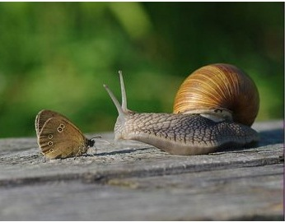
- Предложить понаблюдать за птицами. Что они делают, чем занимаются?
- Показать ребёнку, что у птиц своя жизнь, они живые существа, и не следует им мешать. Учить детей не мешать живым существам, а оберегать их.
Наша задача заинтересовать ребят жизнью других живых существ и поддерживать этот интерес. Выполнить эту задачу помогут досуги с ребёнком на природе. Окружающая нас природа с её удивительными разнообразными явлениями, неисчерпаемыми возможностями познания и воспитания играет большую роль в организации прогулок с детьми на природу.
В А.Сухомлинский говорил: «Глубоко ошибаются считающие, что если детей окружает природа, то уже в самом этом факте кроется могучий стимул умственного развития. В природе нет никакой магической силы, влияющей на разум, чувство и волю. Природа становится могучим источником воспитания лишь тогда, когда человек познаёт её, проникает мыслью в причинно-следственные связи».
Так пусть же природа будет нашей союзницей в воспитании детей. Давайте чаще отправляться вместе с ребёнком на природу. Такие прогулки сближают вас (родителей) со своими детьми, помогают установить дружеские отношения на основе взаимопонимания. Во время прогулок вы имеете большие возможности воспитательного воздействия на ребёнка, а так же развиваете его ум, тренируете его внимание, память. Просто надо научиться заполнять прогулки определённым содержанием, добиваясь, чтобы каждая из них стала праздником для ребёнка и наполняла его душу радостью.
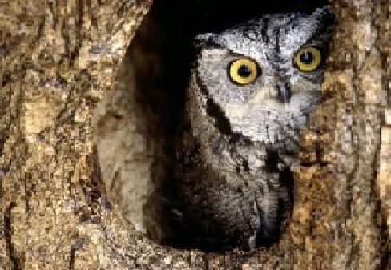
Важно, чтобы прогулка с детьми на природе были постоянными и желанными для ребёнка. Ведь можно вечером, удобно расположившись в кресле, смотреть телевизор. А можно, отбросив на время все свои дела и заботы, взять за руку ребёнка и пойти с ним на природу. Задумайтесь, сколько всего интересного можно показать ребёнку на высоком тёмном небе с огромным количеством звёзд и созвездий. И здесь будет присутствовать всё: и задушевная беседа, и откровенный разговор. А сколько положительных эмоций получит ребёнок во время общения с близким ему человеком.
Интересное в природе происходит каждый день. Нам лишь надо увидеть это самим и показать это ребёнку. Мы должны поддерживать у детей познавательный интерес к происходящему в природе. Нет такого периода в природе, когда ребёнку нечего было бы показать. Каждое время года по-своему прекрасно и очаровательно и имеет большой запас разнообразных природных явлений, которые интересны для наблюдений с детьми. Совершая прогулки, следует помнить, что в природе нет полезного и вредного. Всё в природе взаимосвязано. Уничтожение одного вида влечёт за собой гибель другого. Об этом мы должны помнить всегда, совершая прогулки с ребёнком, и правильно относиться ко всем живым объектам.
Например, часто бытуют разговоры о том, лягушки отвратительны, холодные, мокрые, лупоглазые. И было бы, наверное, значительно легче выбирать себе друзей, опираясь лишь на внешность, если бы внешность всегда гармонировала с внутренней красотой. Каждый живой организм самобытен, интересен. Каждый в праве рассчитывать на доброе отношение к себе человека – человека разумного, будь то тритон или лягушка.
С наступлением тёплых дней нас сильно тянет за город, на природу. И очень хорошо, когда рядом с вами будут ваши дети. И как замечательно, когда организуются загородные поездки всей семьёй. Заготавливаются продукты, собирается рюкзак и т.д.
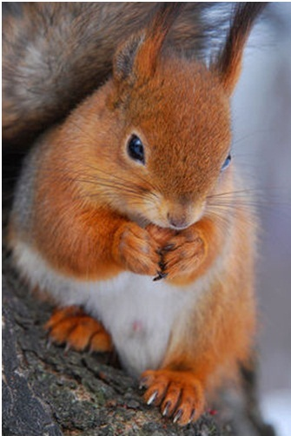
Свой поход на природу следует начинать с приветствия не только друзей, с которыми там встречаешься. Но при этом важно поздороваться и с деревьями, кустами, птицами, насекомыми: «Здравствуй, родная природа, мы пришли к тебе в гости» Да, мы приходим к природе в гости и поэтому должны вести себя соответствующим образом: как доброжелательные люди, не забывая при этом, что наше поведение на природе – эталон поведения для ребёнка. Обычно, приехав на пикник, родители капитально обосновываются на месте, с которого их не сдвинешь. А детей всегда манит даль. Здесь они видят перед собой новое и доселе ему неизвестное. Ребёнок изумляется открывшимся ему тайнам природы, которые впоследствии могут стать могучим толчком для развития ребёнка.
Дети – неутомимые исследователи. Поняв закономерность, они сразу же начинают искать новые подтверждения своих выводов. И здесь они не всегда могут обойтись без помощи взрослого. Вопрос: а как её оказать? По возможности так, чтобы ребёнок как исследователь большую часть поиска сделал сам. Часто бывает достаточно показать ребёнку место поиска, например, лужу и наблюдать там осторожно за водомерками.
Можно взять с собой карандаши и предложить нарисовать с натуры. Рисовать можно и по памяти, дома, отражая в рисунке и свои впечатления о проведённой прогулке. Как хорошо на природе прочитать подходящее к месту стихотворение. А также вспомнить ранее прочитанные сказки о животных, насекомых, растений, птиц, поискать их тут же на полянке и понаблюдать за ними. Уместно загадать детям загадки о природных явлениях. Подумайте, сколько положительных эмоций получит ребёнок, найдя живую отгадку. Можно также вспомнить пословицы, поговорки, приметы, которые оказывают большое влияние на развитие личности дошкольника. А как хорошо, собравшись вместе, негромко спеть знакомые песни о природе.
Такие минуты общения необходимы как взрослым, так и детям и надолго остаются в памяти.
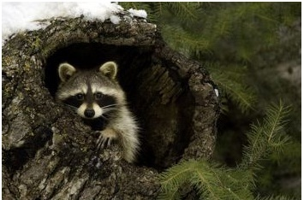
С ребёнком можно организовать дидактическую игру, в ходе которой закрепить имеющиеся у ребёнка знания, например, «Найди дерево по описанию», «С какого дерева лист», «Что где растёт» и др.
Бережное отношение к богатствам родной природы надо воспитывать с раннего детства, и на это нельзя жалеть своего труда; только в этом случае, если сами родители бережно относятся к природе, можно требовать и от детей того же, терпеливо обучая их азбуке поведения на природе с детства.
И невдомёк иным взрослым, как развращают и ранят души детей картины, которые запечатлевают следы варварского поведения на лоне природы, которые превращают лесные поляны, полные тайн и чудес, в полумёртвый пейзаж. Поймите, что для понимания природы недостаточно одних знаний. Здесь требуется ещё одно чувство – чувство природы. Только вкладывая свою душу, можно научить детей уважать её и заботиться о ней.

Воспитатель: Ярес Елена Викторовна

